TEMAT TYGODNIA: „Ktoś nam niebo pomalował. Witaj, tęczo kolorowa!”

Temat dnia: Siedmiobarwny szlak na niebie.

Cele:
- Tworzenie dzieciom warunków do odbierania świata
wszystkimi zmysłami.
- Budzenie zainteresowania ciekawymi zjawiskami pogody.

- „Deszczyk pada, słonko świeci” – zabawa orientacyjno-porządkowa. Zabawa jako wstęp do tematu.
Dziecko stoi w określonej części domu (ogrodu). Na słowa: Słońce świeci! – spaceruje, podskakuje
w rytm dźwięków np. muzyki instrumentalnej.. Na słowa: Deszczyk pada! – przykuca i rękami naśladuje daszek lub parasol. Zabawę powtarzamy. Możemy zmienić zabawę: np. naśladowanie parasola lub daszka zamieniamy w stukanie palcami o podłogę (deszcz).

- „Tęcza” – wiersz M. Konopnickiej jako wstęp do rozmowy o zjawisku atmosferycznym, jakim jest tęcza, omówienie wyglądu i warunków powstawania. Dzieci (w miarę możliwości) oglądają ilustracje i fotografie przedstawiające tęczę. Rodzic czyta wiersz.
„Tęcza”
– A kto ciebie, śliczna tęczo,
Siedmiobarwny pasie,
Wymalował na tej chmurce
Jakby na atłasie?
– Słoneczko mnie malowało
Po deszczu, po burzy;
Pożyczyło sobie farby
Od tej polnej róży.
Pożyczyło sobie farby
Od kwiatków z ogroda;
Malowało tęczę – na znak,
Że będzie pogoda!
Maria Konopnicka
Na podstawie treści wiersza prowadzimy z dzieckiem rozmowę. Przykładowe pytania:
– Gdzie można zobaczyć tęczę?
– Jak wygląda tęcza?
– Jakie ma kolory?
– Kiedy powstaje tęcza?
Dziecko odpowiada na pytania, opierając się na informacjach zawartych w treści wiersza oraz wcześniej zdobytej wiedzy. Następnie pokazujemy dziecku ilustrację, obrazek, zdjęcie przedstawiające tęczę i mówi: Popatrz na obrazek. To jest tęcza. Namalowało ją słońce po deszczu, po burzy. Pożyczyło kolory od kwiatów z ogrodu. Jakie to były kolory?
Dziecko określa kolory tęczy (wymienia znane mu kolory).
- „Coś w pobliżu w kolorze…” – zabawa dydaktyczna, wyróżnianie i nazywanie kolorów w najbliższym otoczeniu. Dorosły układa na dywanie kolorowe kartoniki i nazywa kolejno kolory. Następnie podnosi każdy kartonik i pyta: Jaki to kolor? Dziecko przygląda się i określa kolor tego kartonika. Następnie pokazujemy jakiś kartonik,
a dziecko szuka w domu i wymienia (pokazuje) nazwy przedmiotów w takim samym kolorze. Zamiast kartoników do wykorzystania plansza z kolorami. (Prostokąty mogą zostać pomalowane przez dzieci na dany kolor.
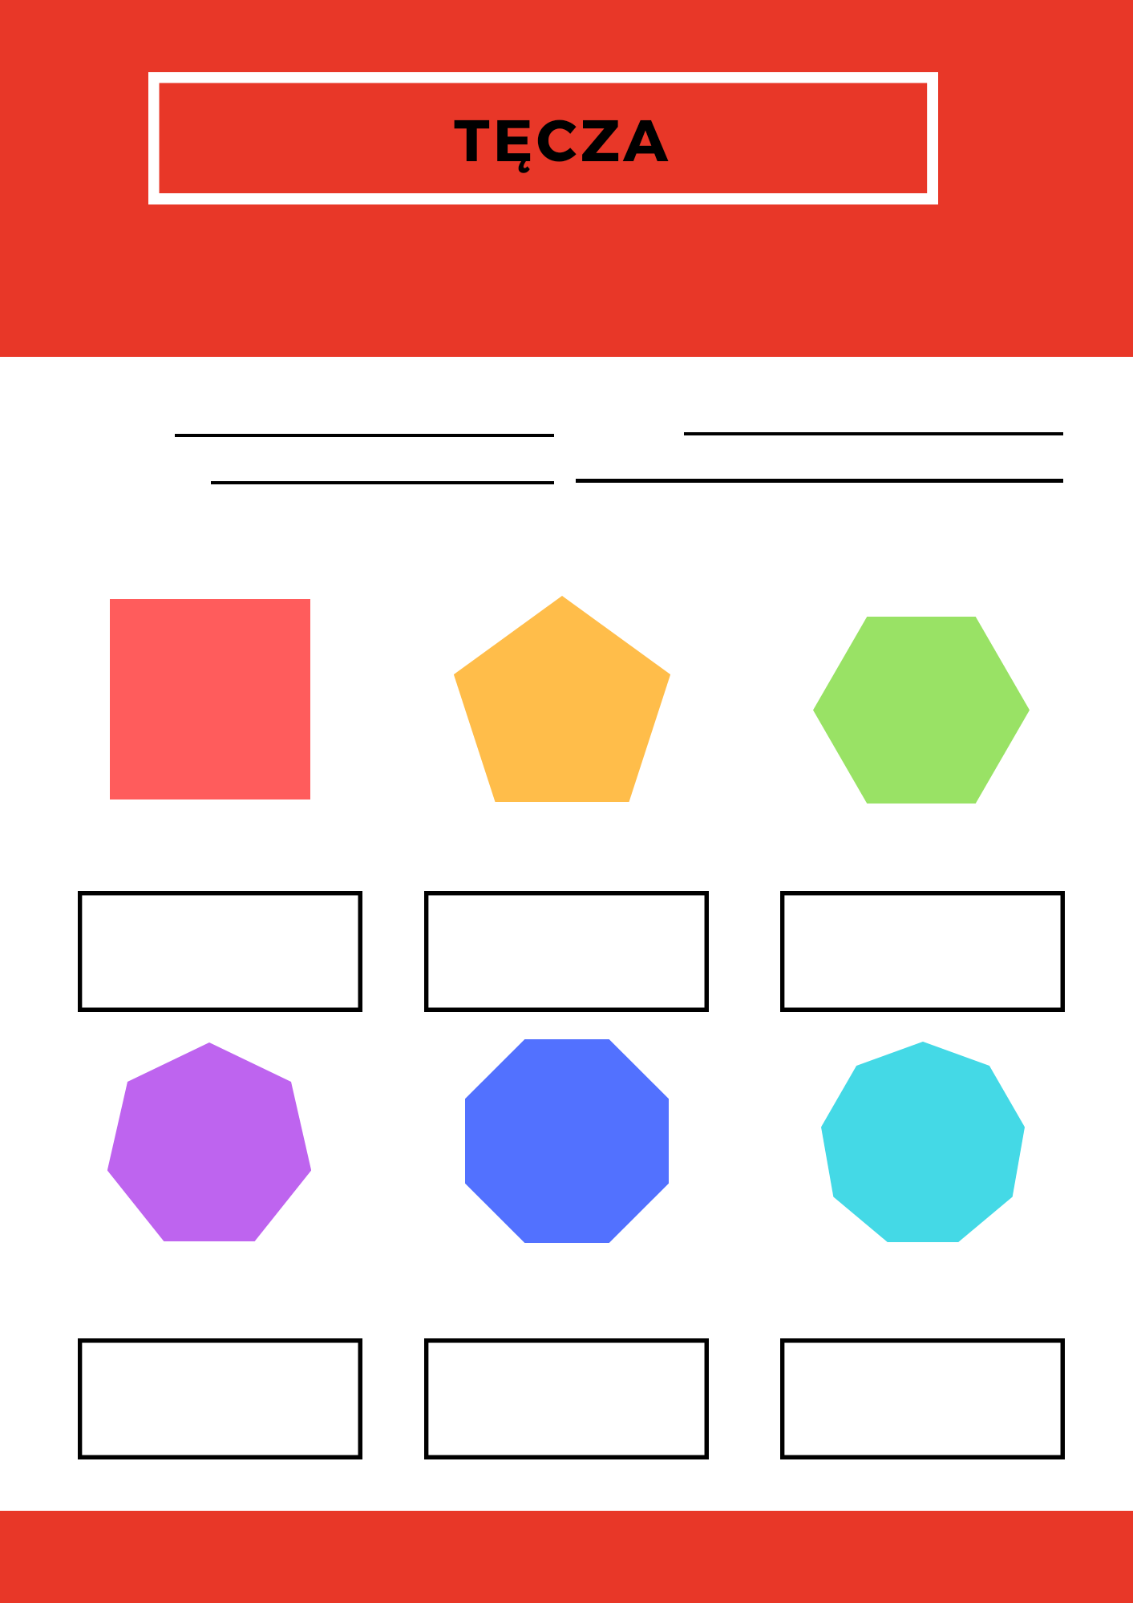

- Kolorowanka „Tęcza” Plik PDF w załączniku.

